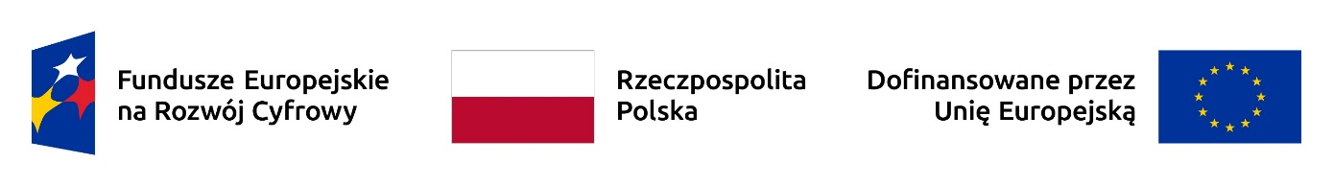

Zamawiający:
Ministerstwo Rozwoju
i Technologii
Pl. Trzech Krzyży 3/5
00-507 Warszawa

FORMULARZ OFERTOWY (FO)

Zakup licencji na oprogramowanie do zarządzania interfejsami API ze wsparciem
producenta

Dane wykonawcy:
Pełna nazwa:
Siedziba:
Adres:
Województwo:
REGON Nr:
NIP Nr:
Nr telefonu:
Adres e-mailowy:

Osoba/osoby uprawnione – (Imię i nazwisko, adres e-mail, nr telefonu osoby do kontaktu)
………………………………………………..………………………………………………..
………………………………………………..………………………………………………..
………………………………………………..………………………………………………..
- Oferuje/my wykonanie przedmiotu zamówienia w pełnym zakresie i na warunkach określonych w zapytaniu w cenie:
Cena oferty netto:…................................ zł (słownie: .....................................................................)
Cena oferty brutto:….............................. zł (słownie: ..................................................................)
- Oświadczam/y, że zapoznałem/liśmy się z wymaganiami zamawiającego dotyczącymi przedmiotu zamówienia wraz z załącznikami i nie wnoszę/ imy do nich żadnych zastrzeżeń.
- Załącznikami do niniejszego formularza, stanowiącymi integralną część oferty, są:
- …………………………………………………………………………………………..
2) …………………………………………………………………………………………….

